ГУ «Средняя школа села Карабулак»

Мероприятия по переходу на латинскую графику
Наименование мероприятия | Сроки | Количество участников | Место  проведения | Ответственные
Обсуждение проекта нового казахского алфавита | 17 октября | 7 | Школьная библиотека | Творческая группа
Информационно-разъяснительная работа среди педагогов | 20 октября | 33 | Кабинет №12 | Учителя казахского языка
Устный журнал  «История казахского алфавита» | 25 октября | 28 | Кабинет №11 | Учителя истории

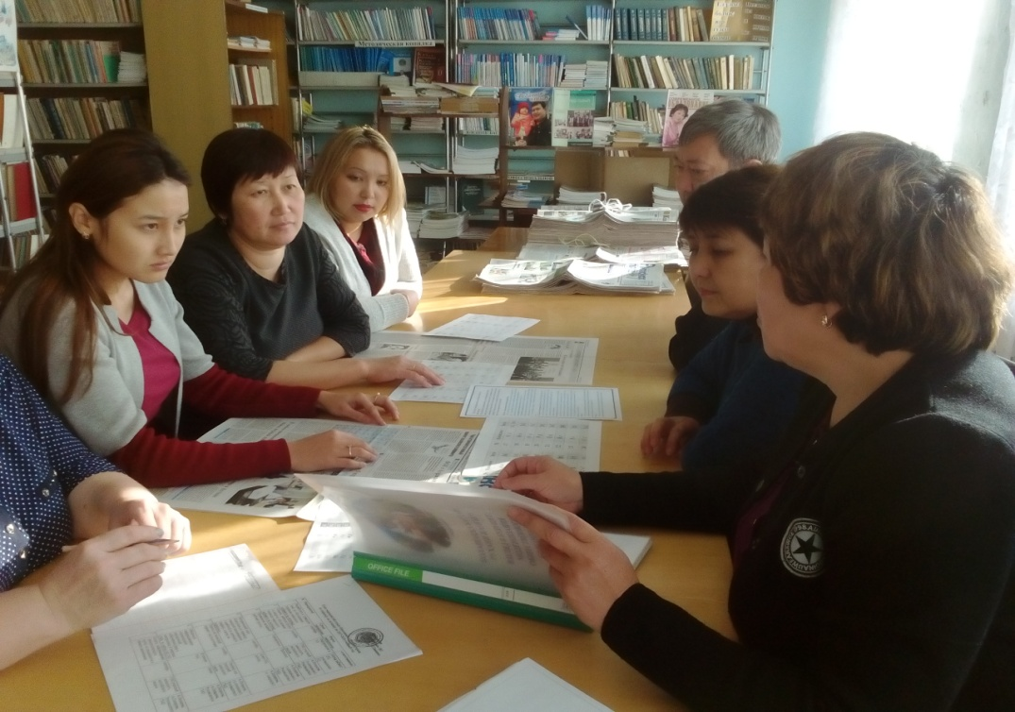
Творческая группа

Разъяснительная работа с педагогами и учениками
